一、 填空题
1.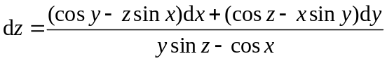； 2．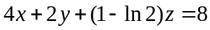； 3．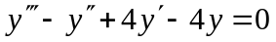； 4．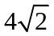； 5．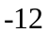

二、 选择题

6. (D) 7．(C) 8．（B）
三、
9 解：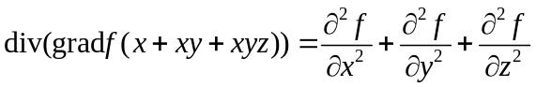……………… (2分)
令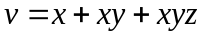
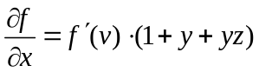，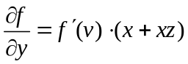，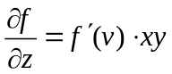
………………… (6分)
………………… (10分)

10. 解：旋转曲面：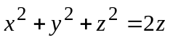，……………… (2分)
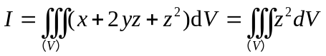……………… (4分)
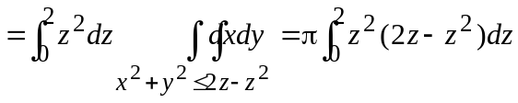……………… (8分)
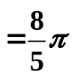……………… (10分)

11 解：取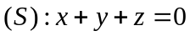（包含在球面内部的部分），取上侧，曲线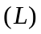的方向按右手法则，
由Stokes公式有
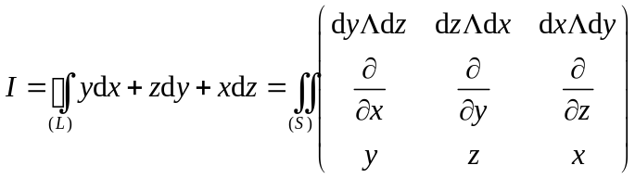
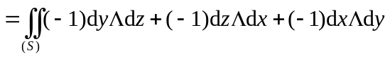…………… (6分)
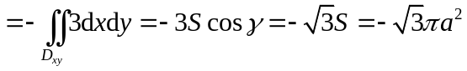………………………………… (10分)
另解：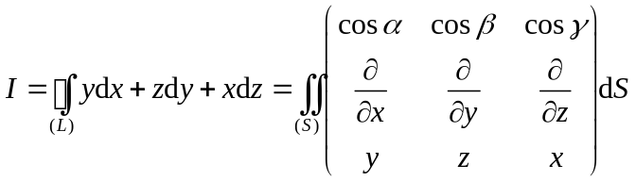
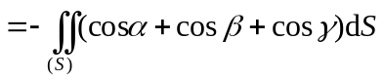………………………………………(6分)
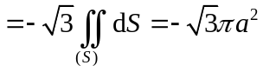……………………………………………… (10分)

12 解： 由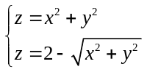消去z得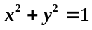，投影区域为: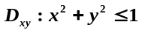 ………(2分)
对抛物面 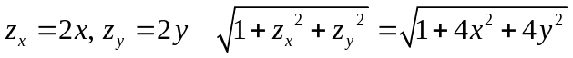………(4分)
对锥面 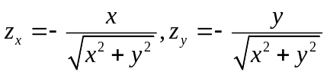 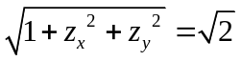………(6分)
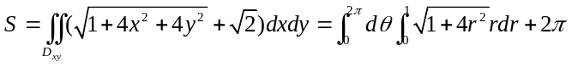………………………(8分)
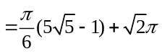………………………(10分)

13. 解 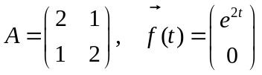
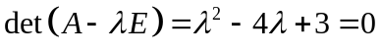，解得，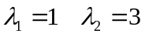，对应的特征向量为：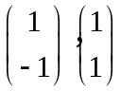
……………………(4分)
故齐次方程组的基解矩阵为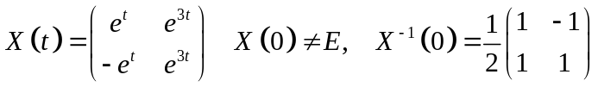
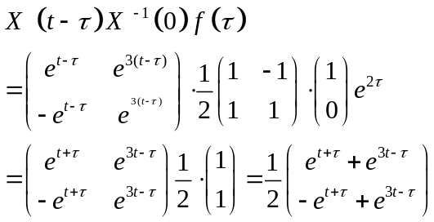
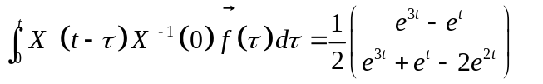……………………(8分)
故通解为
…(10分)
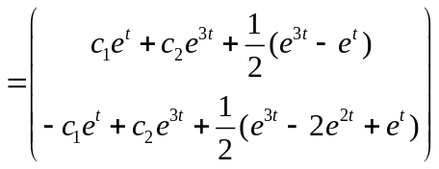

14. （1）证明：令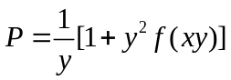，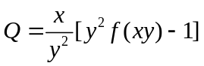，
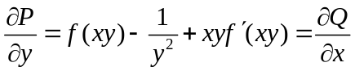……………………(5分)
(2) 解 可取积分路径L为由点到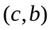再到点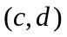，则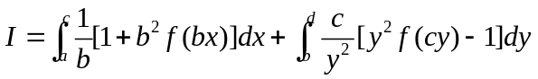
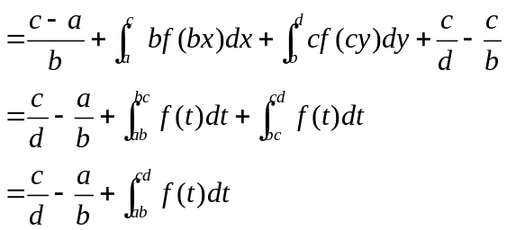
当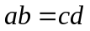到时，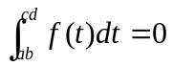，由此得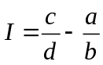……………………(10分)
另解 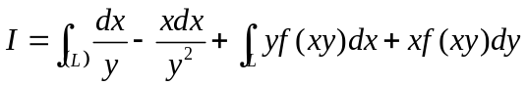
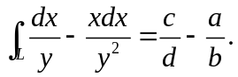
设是的一个原函数，则
所以当时，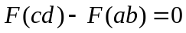，由此得

15.证明: “必要性” 由高斯公式易证

“充分性”. 用反证法. 已知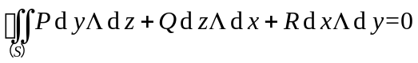成立，要证处处有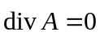。………………(4分)

假设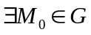，使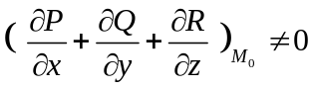，因P, Q, R 在G内具有连续一阶偏导数 ,

则存在闭邻域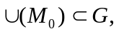使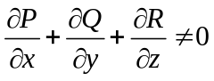，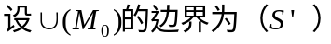，取外侧, 则由高斯公式得
，矛盾！………………(8分)

